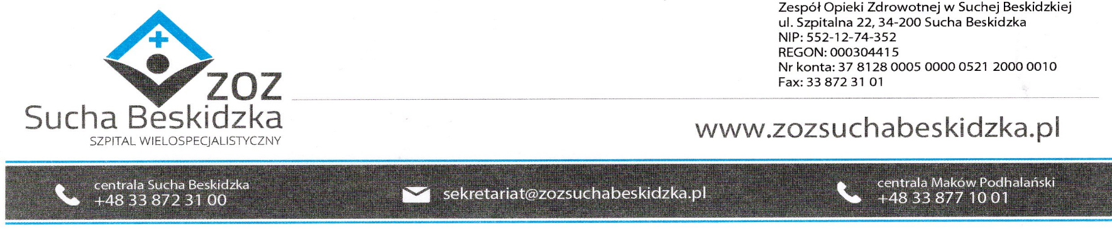
Znak: ZOZ.V.010/DZP/55/23 Sucha Beskidzka dnia 17.08.2023r.

Dotyczy: Postepowania w trybie podstawowym na: Dostawa implantów do osteosyntezy i innych materiałów do zabiegów ortopedycznych.

Dyrekcja Zespołu Opieki Zdrowotnej w Suchej Beskidzkiej odpowiada na poniższe pytania:

1. Pytanie dot. Załącznika nr 1a – Pakiet 2: Czy Zamawiający może potwierdzić, że zapotrzebowanie przez okres trwania umowy w ramach pakietu nr 2 wynosi po 1 sztuce dla każdej pozycji (załącznik nr 1a - kolumna D).
Odp. Tak, Zamawiający zastrzega sobie możliwość zmiany ilości zamawianego produktu w poszczególnych pozycjach, pod warunkiem nieprzekroczenia łącznej wartości pakietu nr 2.

